Relatório de Conceitos dos Cursos
Sistema | SIGAA
Módulo | Stricto Sensu
Usuários | Servidores da Pró-Reitoria de Pós-Graduação
Perfil | PPG
Última Atualização | Janeiro de 2020
Esta funcionalidade permitirá ao usuário gerar um relatório com o valor do conceito dos cursos de pós-graduação de acordo com cada centro especificado.
Para realizar esta operação, o usuário deverá acessar o SIGAA -> Módulos -> Stricto Sensu -> Relatórios e Consultas -> Cursos -> Conceitos dos Cursos.
O sistema exibirá a seguinte tela:
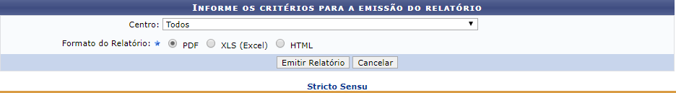
Caso desista da operação, clique em Cancelar. O sistema exibirá uma janela para confirmação.
Para retornar ao menu principal Stricto Sensu, clique no ícone .
O usuário deverá informar o Centro de pós-graduação e o Formato do Relatório desejado. Para confirmar a operação, clique em Emitir Relatório.
Exemplificaremos com o Centro CENTRO DE TECNOLOGIA e o Formato do Relatório PDF.
O sistema exibirá a seguinte caixa de diálogo:
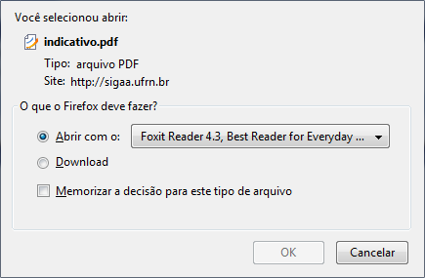Figura 2: Caixa de Diálogo
O usuário poderá optar por abrir ou fazer o download do arquivo. Para confirmar a operação, clique em OK.
O relatório será emitido da seguinte maneira:
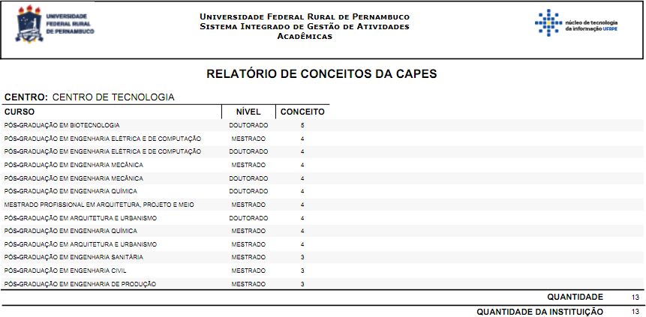Figura 3: Relatório de Conceitos da Capes
Bom Trabalho!

Manuais Relacionados
- Relatório de Tempo Médio de Titulação Por Orientador
<< Voltar - Manuais do SIGAA

